20.04.2022 г. №162
РОССИЙСКАЯ ФЕДЕРАЦИЯ
ИРКУТСКАЯ ОБЛАСТЬ
ДУМА
МУНИЦИПАЛЬНОГО ОБРАЗОВАНИЯ «БОХАН»
РЕШЕНИЕ

ОБ УСТАНОВЛЕНИИ ГРАНИЦ ТЕРРИТОРИАЛЬНОГО ОБЩЕСТВЕННОГО САМОУПРАВЛЕНИЯ

На основании статьи 27 Федерального Закона от 6 октября 2003г. №131-ФЗ «Об общих принципах организации местного самоуправления в Российской Федерации», руководствуясь ст. 16 Устава муниципального образования «Бохан», в связи с поступившим заявлением от инициативной группы граждан, проживающих на ул. Гагарина п. Бохан от 18.04.2022 г., Дума муниципального образования «Бохан»

РЕШИЛА:
1. Установить границы территории, на которой предполагается осуществление территориального общественного самоуправления «Лидер»:
  - Согласно схеме. /Приложение№1/
2. Утвердить план-схему границ территориального общественного самоуправления.
3. Опубликовать данное Решение в муниципальном Вестнике муниципального образования «Бохан» и на официальном сайте администрации муниципального образования «Бохан».
4. Контроль за исполнением настоящего решения оставляю за собой.

Председатель Думы МО «Бохан»
Глава муниципального образования «Бохан» Л.Н. Сахьянов

Приложение №1
к решению Думы
от 20.04.2022г. №162

План-схема границ территориального общественного самоуправления
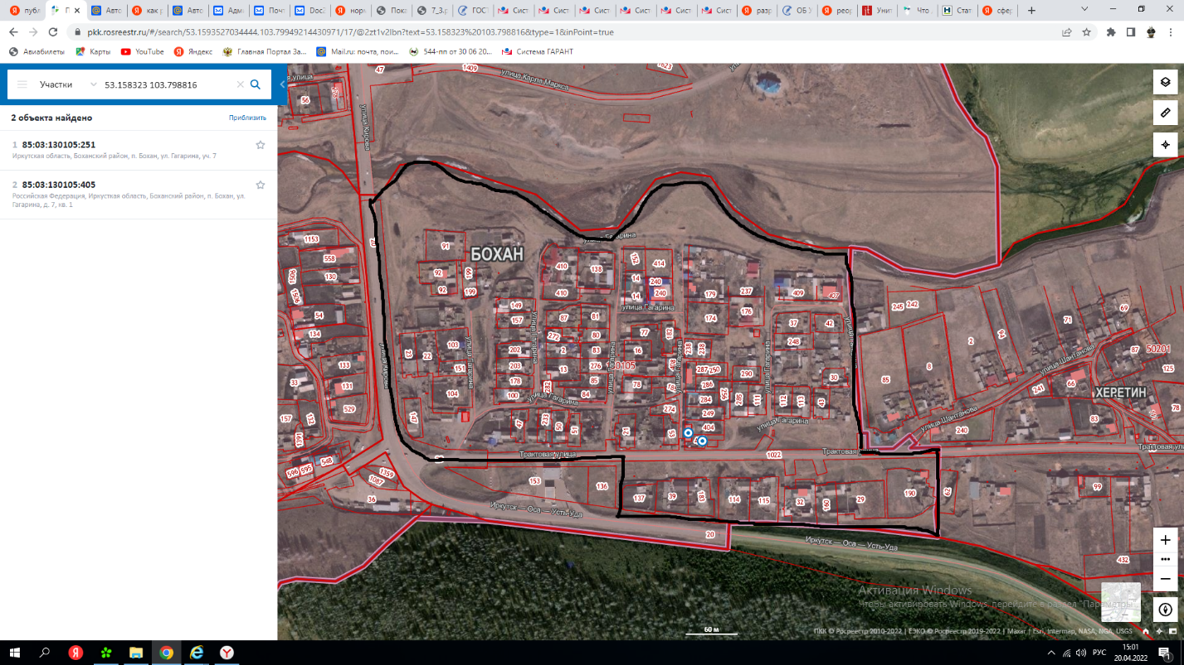
Описание границ ТОС «Лидер»
От пересечения границы п.Бохан и берега реки Ида, вниз по течению по берегу реки Ида до границы полосы отвода автодороги Иркутск-Оса-Усть-Уда. От пересечения полосы отвода автодороги Иркутк-Оса-Усть-Уда с берегом реки Ида до ул.Гагарина. От пересечения полосы отвода автодороги Иркутск-Оса-Усть-Уда с улицы Гагарина по левой стороне ул.Гагарина до дома №5. От дома №5 пересекая улицу Гагарина на Юго-Восток до полосы отвода автодороги Иркутк-Оса-Усть-Уда далее по границе полосы отвода автодороги Иркутк-Оса-Усть-Уда до пересечения с границей п.Бохан. От пересечения полосы отвода автодороги Иркутк-Оса-Усть-Уда далее по границе п.Бохан на Северо-Запад до пересечения с ул.Трактовая д.Херетин, далее по правой стороне ул.Трактовая д.Херетин до пересечения с ул.Гагарина, далее на Северо-Запад до пересечения с берегом реки Ида.

